Изо
Дата: 13.05.20
Тема: Наблюдение природы и природных явлений, различение их характера и эмоциональных состояний. Сказочная страна. Разница в изображении природы в разное время года, суток, в различную погоду. Жанр пейзажа. Времена года.
- Отправить sms-сообщение учителю об участии на уроке.
- Изучить картинки “Времена года”

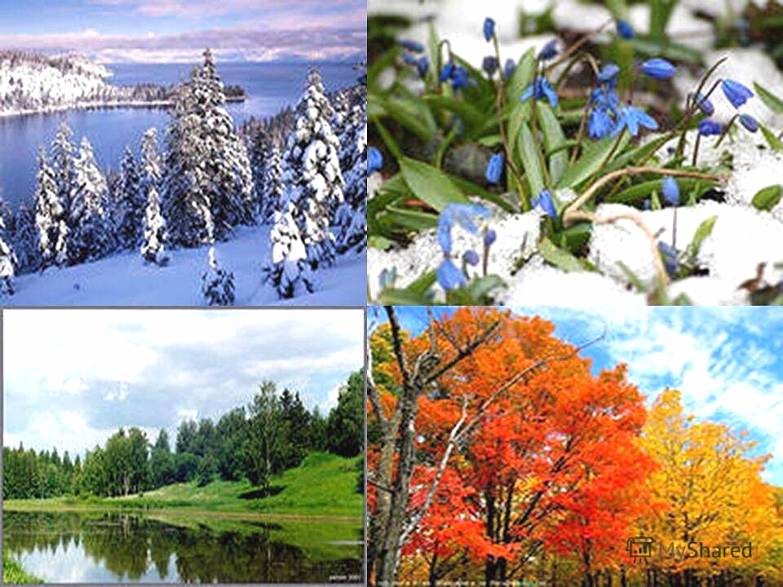

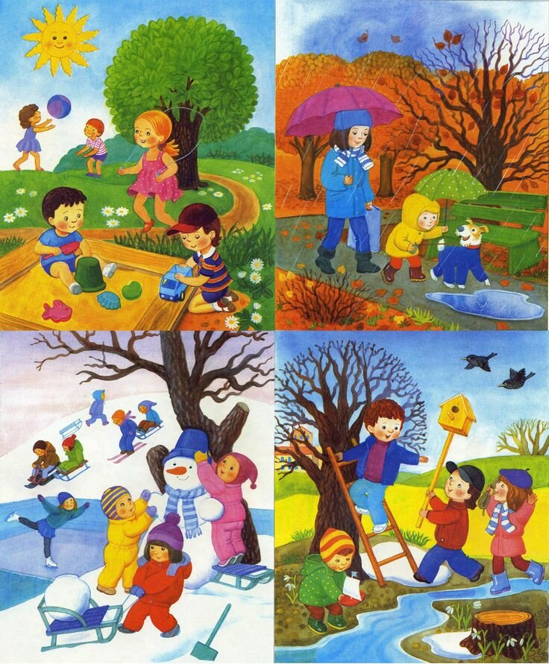

- Сделать свой рисунок на тему «Весна».

- Сфотографировать свою работу и отправить по ватсапу.

